|  |  |
| --- | --- |
| daw 01 sistemas informaticos  UEF.1 PAC.02 | Introducción  Resolución PAC02, constituida de dos partes: Primera parte teórica tipo test y una segunda parte práctica.  Bruno  Megalandia Soluciones Informáticas. |

Contenido

**1)** **El intérprete de comandos proporciona al usuario una interfaz por la que pude hablar con el PC:** 1

**2)** **Alguna de las funciones del sistema operativo son:** 1

**3)** **Los sistemas operativos han evolucionado, desde su inicio, pasado por las siguientes etapas:** 1

**4)** **De Unix podemos decir:** 1

**5)** **Un sistema operativo libre:** 1

**6)** **Son tipos de virtualización:** 1

**7)** **Un sistema operativo constituye el software más importante de un sistema informático:** 2

**8)** **El núcleo:** 2

**9)** **La interfaz de llamadas al sistema:** 2

**10)** **Marca la opción correcta:** 2

**Práctica de como instalar un sistema informático utilizando un software de virtualización.** 3

Antes de empezar: 3

**Creación de la máquina virtual:** 4

**Instalación del sistema operativo** ……….……………………………………..…7

1. **El intérprete de comandos proporciona al usuario una interfaz por la que pude hablar con el PC:**

A

Verdadero; ya que la línea de comandos permite al usuario ejecutar todo tipo de funciones:

* Copiar
* Pegar
* Eliminación
* Modificación
* Ejecución

1. **Alguna de las funciones del sistema operativo son:**

D

Todas las anteriores, ya que como hemos visto el sistema administra todos los recursos de nuestro sistema informático.

1. **Los sistemas operativos han evolucionado, desde su inicio, pasado por las siguientes etapas:**

D

En 4 etapas y se clasifican de la siguiente forma:

* Primera; procesamiento en serie.
* Segunda; procesamiento por lotes.
* Tercera; multiprogramación y tiempo compartido.
* Cuarta; redes de ordenadores.

1. **De Unix podemos decir:**

C

Se trata de un sistema operativo, multitarea y multiusuario.

1. **Un sistema operativo libre:**

B

Al poseer la licencia GNU, toda la comunidad informática tiene acceso al código fuente y puede efectuar mejoras en el mismo.

1. **Son tipos de virtualización:**

C

Máquina virtual es capaz de emular un equipo para así poder trabajar o realizar pruebas con el mismo, sin necesidad de tenerlo físicamente. Las máquinas virtuales pueden estar almacenadas en entorno local, lo cual serian accesibles siempre y cuando uno pueda usar la máquina que la contiene o pueden estar almacenadas en un servidor y acceder a ellas remotamente.

1. **Un sistema operativo constituye el software más importante de un sistema informático:**

A

Verdadero; ya que sin él no podríamos operar con la máquina.

1. **El núcleo:**

C

Es la capa que directamente actúa con el hardware de nuestro equipo.

1. **La interfaz de llamadas al sistema:**

D

En está la repuesta C puede dar lugar a errores ya que sería válida si dijera que las aplicaciones llaman a servicios del sistema. Pero tal y cual está redactada y formulada la pregunta ninguna es válida.

1. **Marca la opción correcta:**

A

Define una de las partes por las cuales se pueden clasificar un sistema operativo, la otra parte seria mono tarea o multitarea en función del número de tareas que puede ejecutar a la vez.

# **Práctica de como instalar un sistema informático utilizando un software de virtualización.**

## Antes de empezar:

* Comprobar que el pc que vamos a utilizar tiene soporte para el uso de máquinas virtuales y de ser así verificar si esta activada dicha función. Para ello deberemos de consultar la documentación de nuestro equipo.
* Comprobar que versión de sistema operativo podemos utilizar (32 Bits o 64 Bits).
* Comprobar los requisitos de hardware.
* Instalar un software de virtualización: VMWARE.
* Disponer de un soporte físico o digital del sistema operativo que vamos a utilizar y licencia del mismo caso sea necesaria.

# **Creación de la máquina virtual:**

1. Abrimos el VMWARE y elegimos la opción: Create new Virtual Machine, elegimos la opción typical.
2. Aquí elegiremos la última opción ya que lo que queremos es crear una unidad de disco limpia, como se tratase de un pc
3. En esta nueva pantalla nos permite elegir qué tipo de sistema operativo vamos a instalar y la versión del mismo. 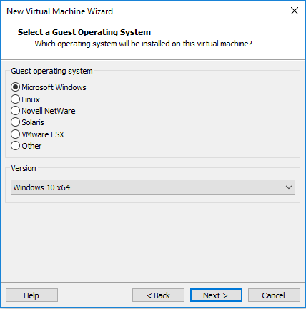
4. En esta nueva pantalla, nos permite que demos un nombre a nuestra máquina virtual y donde queremos guardar la misma.

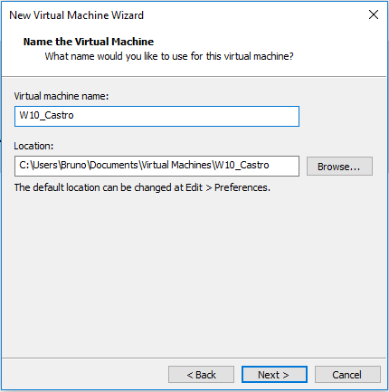

1. En esta nueva pantalla, nos permite elegir el tamaño de nuestra unidad en este caso le daremos un tamaño de 25GB y elegiremos en cuantos ficheros queremos tener nuestra unidad.

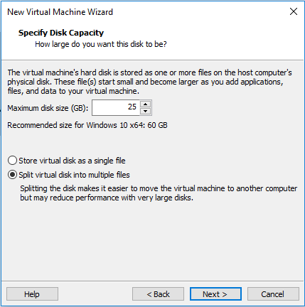

1. En esta nueva pantalla, nos proporciona la información de configuración de nuestra máquina virtual, aquí si estamos conformes con lo que nos sugiere no tenemos por cambiar nada más que la ruta de origen de la imagen del sistema operativo que vamos a instalar, para poder realizar dicho cambio le daremos a la opción Customize Hardware y una vez efectuados los cambios le daríamos a final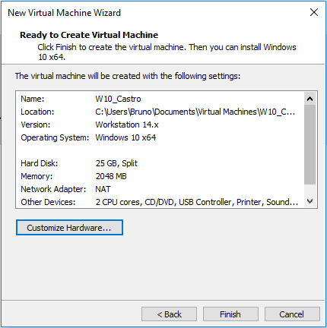izar.

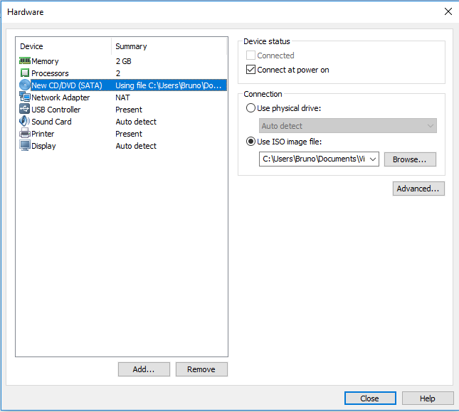

# Instalación del sistema operativo en la máquina virtual que hemos creado con antelación.

1. Una vez creada nuestra máquina virtual, podremos proceder a la instalación del sistema operativo.

En este caso veremos cómo se haría la instalación de Windows 10 pro versión 64 bits.

Para poder empezar con dicho proceso le daremos al botón play que se encuentra en la barra de herramientas superior de nuestra aplicación VMWARE.

1. La máquina virtual arrancará y al cabo de unos momentos nos dirá que presionemos cualquier tecla para arrancar desde CD/DVD.
2. Nos aparecerá una pantalla diciendo que el proceso de instalación se está preparando, las siguientes pantallas que nos salen tendremos que elegir el idioma con el que vamos a trabajar y en la siguiente pantalla nos pedirá que insertemos la licencia del producto y en el siguiente paso que aceptemos los términos de licencia.
3. Aquí nos preguntara que tipo de instalación queremos hacer, si una actualización la cual nos permitiría actualizar el Windows conservando todos nuestros datos o personalizada, en nuestro caso como queremos simular una instalación en limpio elegiremos la segunda opción.
4. Llegados a este punto nos enseñara la unidad que hemos creado previamente al configurar nuestra máquina virtual, aquí como deseo tener por separado el sistema operativo de los datos lo que haremos es crear una partición de 10GB para poder realizar la instalación del sistema operativo.

Para ello seleccionaremos la unidad y le daremos al botón nuevo y complementamos la información que nos solicita.

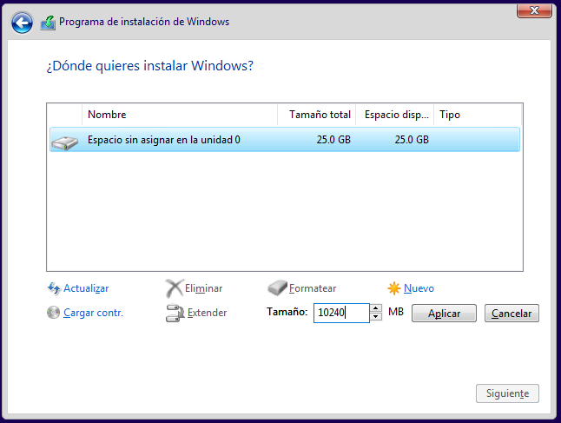

1. Una vez creada la partición obtendremos un esquema como el de la imagen siguiente.

Aquí veremos que nos ha creado unas particiones extra aparte de la que hemos creado, seleccionaremos la que tenga un tamaño similar al que hemos introducido y presionamos siguiente. Las otras particiones se crean para gestionar el sistema de arranque del SO y para efectuar los procesos de recuperación, pero esto lo veremos en un futuro.

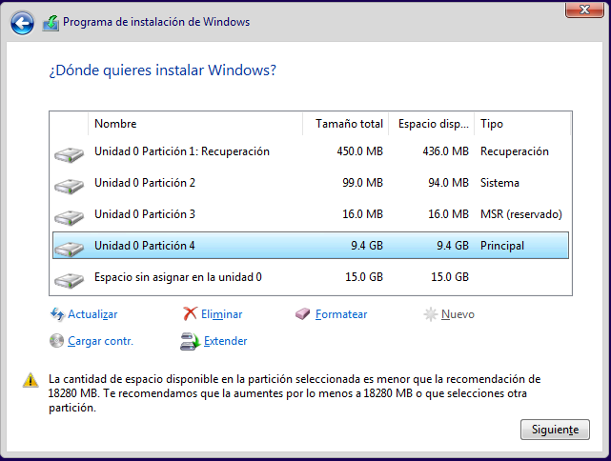

1. Llegados a este punto, nos toca esperar a que el programa de instalación termine de realizar todas las tareas pertinentes, el tiempo que le puede costar dependerá de nuestro equipo.

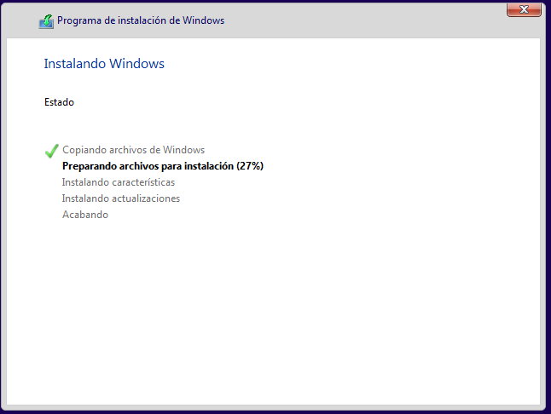

1. Una vez terminado el proceso de instalación, los siguientes pasos nos preguntara si la distribución de teclado que nos ofrece si es la correcta, en la siguiente pantalla nos preguntara si el ordenador es de uso personal o corporativo, en nuestro caso elegiremos uso personal.

En esta nueva pantalla tenemos dos formas de dar de alta el usuario que va usar el equipo, la primera es usando una cuenta de correo y la segunda opción usar una cuenta sin conexión, en mi caso elegí la segunda opción.

A partir de aquí nos queda, introducir el usuario que va utilizar el equipo, elegir una contraseña (opcional), y terminaremos por decir si queremos utilizar el asistente de Windows y elegir nuestra configuración de privacidad.

Terminado todo lo anterior, el Windows debería de cargarnos el escritorio de trabajo.

1. Para finalizar, nos queda dar un uso a los 15 GB restantes de nuestra unidad.

Para ello donde pone: Escribe aquí para buscar, pondremos este equipo y presionaremos sobre ello con el botón derecho y elegiremos la opción administrar.

1. Nos abrirá la siguiente ventana, donde haremos clic sobre almacenamiento y a continuación sobre administración de discos lo que nos dará como resultado la siguiente pantalla.

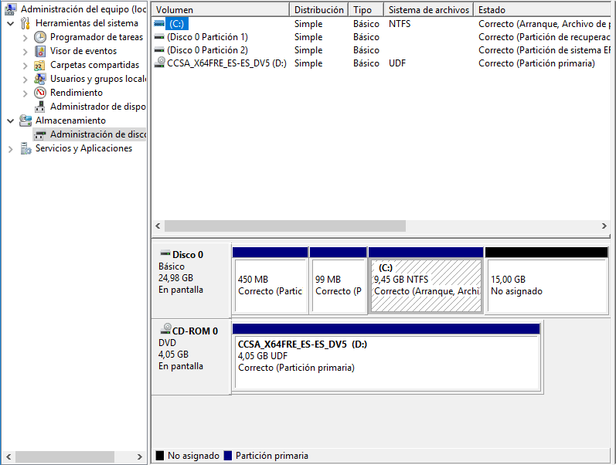

1. Aquí haremos clic con el botón derecho sobre la unidad que nos sale remarcada con un recuerdo negro.

Y elegiremos la opción de nuevo volumen simple.

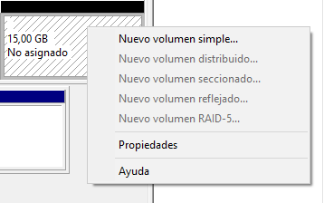

1. Vamos pasando las diferentes pantallas dejando las opciones por defecto, hasta llegar a la siguiente pantalla. Donde dejaremos todo por defecto, cambiando solamente la etiqueta del volumen caso queramos hacerlo, en mi caso la he cambiado y le he puesto el nombre de almacén.

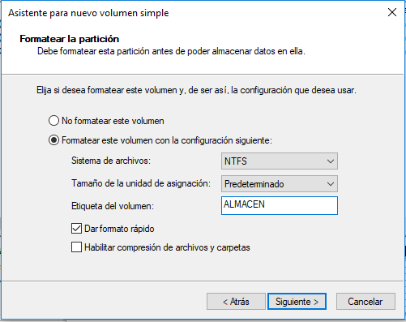

Presionamos siguiente esperamos que termine el proceso y una vez terminado podemos cerrar el asistente y si volvemos a escribe este equipo y entramos veremos que tenemos dos unidades de disco C: la del sistema y D: la nueva que hemos creado. La letra de esta última puede variar en función de las unidades que tengamos instaladas. Y felicidades haz terminado con éxito tu instalación de Windows 10.

|  |  |
| --- | --- |
| daw 01 sistemas informaticos  UEF.1 PAC.02 | Bruno  Megalandia Soluciones Informáticas. |